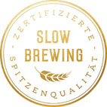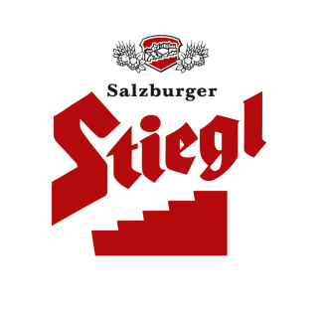

**Presseinformation!**

➲ ***3 Auszeichnungen für Stiegl bei der Austrian Beer Challenge 2018***

➲ ***Gold für „Wildshuter Urbier 2018“***

➲ ***2x Bronze für Stiegl-Hausbier „Grenzgänger“ & Jahrgangsedition „Sonnenkönig IV“***

**Austrian Beer Challenge 2018:**

**3 Auszeichnungen für Stiegl-Bierspezialitäten**

Bei der Austrian Beer Challenge gab es für die Stieglbrauerei auch heuer wieder Grund zur Freude. Bei der jährlichen Staatsmeisterschaft für gewerbliche Brauereien und Heimbrauer hatten die zahlreichen Einsendungen für volle Verkostungstische gesorgt. Stiegl war mit ausgewählten Bierspezialitäten auch dieses Jahr wieder mit dabei und wurde von der fachkundigen Jury mit drei Auszeichnungen belohnt.

**1 x Gold & 2 x Bronze**

Bei den Kreativbieren begeisterte Stiegl die Jury gleich mit zwei Bierspezialitäten. Sieger in dieser Kategorie wurde das „Wildshuter Urbier Jahrgang 2018“ von Stiegl-Chefbraumeister Christian Pöpperl. Diese Bierspezialität mit zitrus-kräuterartiger Aromatik wird nach einer ganz besonderen Rezeptur aus alten Getreidesorten – wie vor 5000 Jahren – in Tongefäßen am Stiegl-Gut Wildshut gebraut.

Ebenfalls aufs Podest bei den Kreativbieren schaffte es das Stiegl-Hausbier „Grenzgänger“ von Kreativbraumeister Markus Trinker. Die spritzige Neuinterpretation der Leipziger Gose, traditionell mit einer Prise Salz und angereichert mit zarten Hibiskusblüten, erreichte den 3. Platz in dieser Kategorie. In der Kategorie „Holzfassgereifte Biere“ überzeugte das Stiegl-Jahrgangsbier „Sonnenkönig IV“, ein Barrel Aged Double IPA und holte hier ebenfalls Platz 3. Das Starkbier, das sechs Monate in Muskatell-Fässern aus französischem Eichenholz reifte, vereint exotische Fruchtnoten mit würzigem Muskatbouquet.

[**www.stiegl.at**](http://www.stiegl.at) 2018-10-17

_________________________

**Bildtexte:**

**Pressebild:** Stiegl-Kreativbraumeister Markus Trinker (links) und Stiegl-Chefbraumeister Christian Pöpperl freuten sich über die Auszeichnungen ihrer Bierkreationen bei der diesjährigen Austrian Beer Challenge.

**Bildnachweis**: Stiegl / Abdruck honorarfrei!

***Rückfragen richten Sie bitte an:***

*Stiegl-Pressestelle, Mag. Angelika Spechtler*

*c/o PICKER PR – talk about taste, Tel. 0662-841187-0, office@picker-pr.at*